技术要求
一、学校简介
豫章师范学院坐落于江西省南昌市红角洲高校园区，是国家教育部批准成立的公办全日制普通本科院校，占地面积1200余亩，现有红角洲、湾里2个校区。学校为省市共建，被南昌市人民政府确定为优先发展重点打造的市属本科高校。
学校连续多年获得江西省文明单位、江西省文明校园、江西省平安校园称号。学校被评为全国“三下乡”社会实践优秀单位、江西省普通高校毕业生就业工作评估“优秀等级学校”、江西省高等学校人才人事工作先进集体、江西省高校共青团工作优秀单位、江西省十佳网络口碑本科高校和江西省首届“红色基因传承示范校”“劳动教育示范校”。
二、项目概况
项目选址：豫章师范学院校史馆选址在江西省南昌市梅岭大道1999号豫章师范学院7#办公楼3楼
布展面积：约850平方米
实施内容：校史馆布展区域陈列布展设计
项目场所：
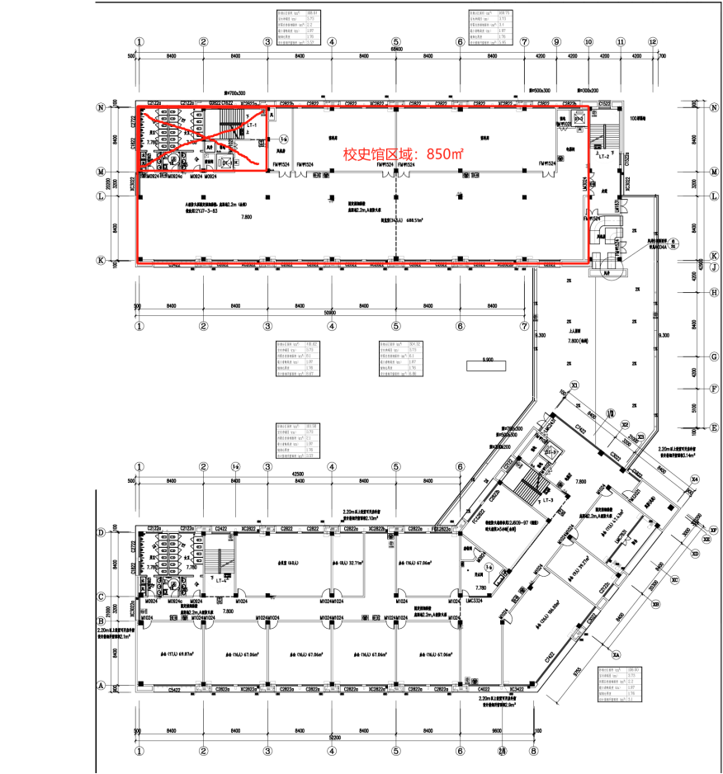
三、设计目标
通过多样化的展览展示手段、多媒体设备及互动体验方式，展现学校的红色文化、红色基因；展现学校在各个不同历史发展阶段取得的成就；展现学校在发展过程中形成的鲜明的办学特色脉络；展现学校以教师教育为核心，师范专业和非师范专业并举，构建文理工协调发展的学科专业体系；展现学校立足江西、面向全国，为地方基础教育和经济社会发展服务，成为特色鲜明的高水平师范大学的美好愿景；面向校内外展示豫章师范学院深厚的文化底蕴和精神品质，成为学校对外宣传的窗口、主题教育的基地和具有代表性的文化基础设施。
四、设计范围
进行校史陈列馆布展区域的设计，包含但不限于以下内容：
对提供的初步展陈大纲进行深化调整；
进行空间方案设计（包括整体策划、平面布置图、三维空间效果图等）。
五、设计要求
1、展陈设计要充分体现原创性，在尊重建筑风格与建筑空间的原则下，力求在展陈理念、展陈手段、展陈形式上达到突破和创新，将布展效果、塑造的环境氛围与场馆建筑风格、周边环境的融合，并充分利用展厅的空间，保持展陈的连贯性和统一性。
2、体现内容与形式的完美统一，一方面要体现历史的厚重感，一方面又要有现代陈展审美艺术性的特点，各种展示手段相结合，形成展厅风格个性化、组合艺术化、主题语言规范化、展示手段多样化。
3、设计造型新颖、简洁朴实、庄重大气；背景墙及展板设计色彩协调，图文编排合理，视觉效果好，有冲击力；可通过多种表现形式和手段，体现艺术水准和艺术品位，彰显学校历史、办学特色和文化内涵。
3、展线方面，要求设计科学合理的平面布局规划图和参观流线图，展线设计合理流畅，适合观众参观习惯，便于观众流通，便于值勤人员守卫，便于安全保卫和消防设施系统运转。
4、色彩方面，要求整体基调统一，局部又相应变化，细部色彩运用灵活，与内容统一而协调。色调稳重大方，为大多数观众所接受。
5、图文展版、装饰造型、展台展柜、多媒体展项要根据校史文化背景、展厅的总体风格等方面相结合，整体风格效果要恢弘大气、充满文化底蕴。
6、光线方面，要求展厅以人工照明为主，充分采用先进的科技手段及设施，灯光符合文物保护要求。灯光照度适宜、均匀，从功能角度考虑，对不同区域所负责的功能效果分析，并分别采取不同的照明方案，以达到最佳的照明效果。
7、设计需充分考虑到原建筑内的消防、空调、暖通、立柱、顶梁等设备和结构的处理，特别是妥善处理并充分利用好现有空间的结构特点，保证良好的展示效果和使用功能。
8、标准及规范必须达到现行版的中华人民共和国有关法律法规、规范及地方法规的要求。
4、要有一定的科技含量，可采用声光电等现代多媒体形式及其他电子设备，简明、快捷地展现校史资料。多媒体及数字化设备选配科学、合理，用材适当并与陈列环境相协调，且易于操作，经久耐用。
六、展陈大纲（初步）
序厅
第一篇章：
1908—1949年间豫章师范学院发展历程，汇流前各校历史。
第二篇章：
1949—2003年间学校发展历程与建设成果。
第三篇章：
2004—2017年间学校发展历程与建设成果。
第四篇章：
2017至今学校发展历程与建设成果。
尾厅
七、成果文件要求
1、设计成果文本（A3彩色，胶装，不低于20张）。
2、提供详细展陈大纲脚本（三级标题，体现内容规划、展示手段）。
3、成交后供应商须提供设计成果电子文本1套（线图须为DWG格式、文字为WORD格式、文本文件采用Microsoft PowerPoint 2003以上的格式文件或JPG格式，分辨率在200dpi以上）。
4、其他要求：
（1）方案设计说明——设计构想（项目构成及总体构想、布展设计的特点及亮点、展示大纲（至少三级纲）的编写、平面布置及流线说明、重要节点的处理和说明等）。
（2）规划设计总平面图、各展示区域的效果图和整体效果图，以及其他能清晰反映思路和形式的相关图纸。
（3）布展流线图、功能流线分析图。
（4）设计单位可根据自身设计特点，增加图纸或其他表现手段，更为有效地阐述设计意图。
（5）成交后供应商根据采购人要求对设计方案进行深化设计，并出具深化图纸方案。
（6）成交后供应商须根据最终确定的效果方案，出具CAD施工图（尺寸详尽、标注清晰、各部分工艺完备）。出具的图纸应内容详尽，包括但不限于以上内容。

注：以上“技术要求”为实质性要求，必须完全满足，否则响应无效。

